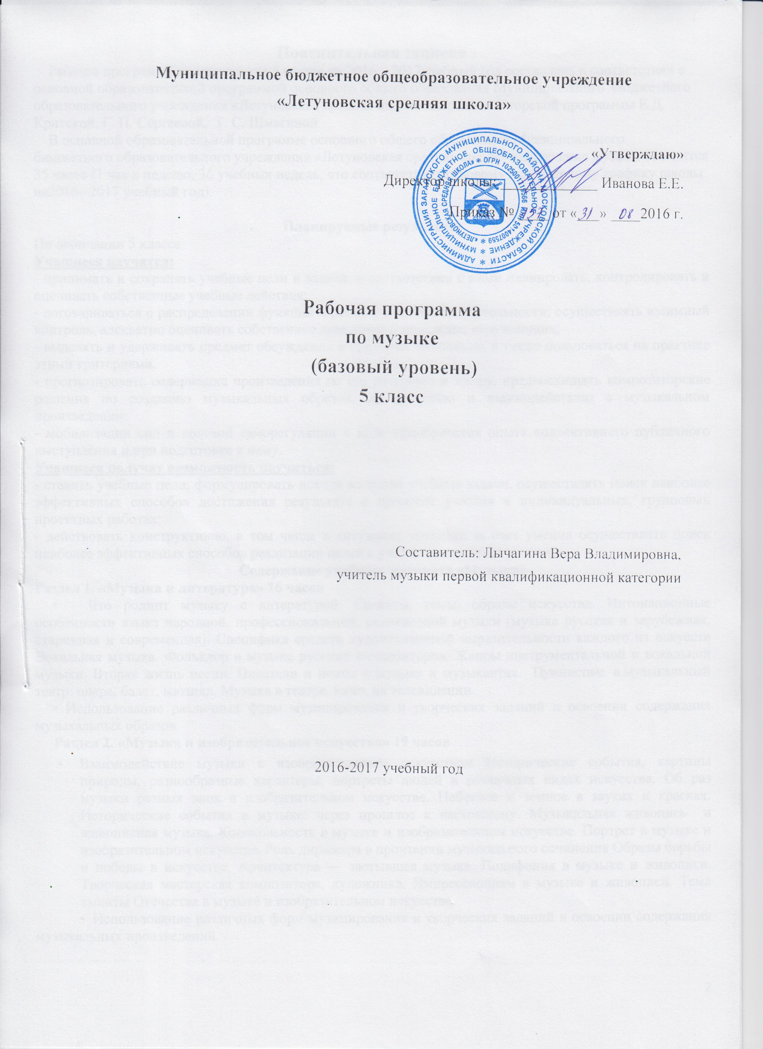
Пояснительная записка
Рабочая программа по музыке для 5 класса на 2016 – 2017учебный год составлена в соответствии с основной образовательной программой основного общего образования Муниципального бюджетного образовательного учреждения «Летуновская средняя школа» на основе авторской программы Е.Д. Критской, Г. П. Сергеевой, Т. С. Шмагиной
В основной образовательной программе основного общего образования Муниципального бюджетного образовательного учреждения «Летуновская средняя школа» на изучение музыки отводится 35 часов (1 час в неделю, 36 учебных недель, что соответствует годовому календарному графику школы на2016– 2017 учебный год).

Планируемые результаты
По окончании 5 класса
Учащиеся научатся:
- принимать и сохранять учебные цели и задачи, в соответствии с ними планировать, контролировать и оценивать собственные учебные действия;
- договариваться о распределении функций и ролей в совместной деятельности; осуществлять взаимный контроль, адекватно оценивать собственное поведение и поведение окружающих;
- выделять и удерживать предмет обсуждения и критерии его оценки, а также пользоваться на практике этими критериями.
- прогнозировать содержание произведения по его названию и жанру, предвосхищать композиторские решения по созданию музыкальных образов, их развитию и взаимодействию в музыкальном произведении;
- мобилизации сил и волевой саморегуляции в ходе приобретения опыта коллективного публичного выступления и при подготовке к нему.
Учащиеся получат возможность научиться:
- ставить учебные цели, формулировать исходя из целей учебные задачи, осуществлять поиск наиболее эффективных способов достижения результата в процессе участия в индивидуальных, групповых проектных работах;
- действовать конструктивно, в том числе в ситуациях неуспеха за счет умения осуществлять поиск наиболее эффективных способов реализации целей с учетом имеющихся условий.
Содержание учебного предмета «Музыка»
Раздел 1. «Музыка и литература» 16 часов
- Что роднит музыку с литературой. Сюжеты, темы, образы искусства. Интонационные особенности языка народной, профессиональной, религиозной музыки (музыка русская и зарубежная, старинная и современная). Специфика средств художественной выразительности каждого из искусств Вокальная музыка. Фольклор в музыке русских композиторов. Жанры инструментальной и вокальной музыки. Вторая жизнь песни. Писатели и поэты о музыке и музыкантах. Путешествие в музыкальный театр: опера, балет, мюзикл. Музыка в театре, кино, на телевидении.
- Использование различных форм музицирования и творческих заданий в освоении содержания музыкальных образов.
Раздел 2. «Музыка и изобразительное искусство» 19 часов
- Взаимодействие музыки с изобразительным искусством Исторические события, картины природы, разнообразные характеры, портреты людей в различных видах искусства. Об раз музыки разных эпох в изобразительном искусстве. Небесное и земное в звуках и красках. Исторические события в музыке: через прошлое к настоящему. Музыкальная живопись и живописная музыка. Колокольность в музыке и изобразительном искусстве. Портрет в музыке и изобразительном искусстве. Роль дирижера в прочтении музыкального сочинения Образы борьбы и победы в искусстве. Архитектура — застывшая музыка. Полифония в музыке и живописи. Творческая мастерская композитора, художника. Импрессионизм в музыке и живописи. Тема защиты Отечества в музыке и изобразительном искусстве.
- Использование различных форм музицирования и творческих заданий в освоении содержания музыкальных произведений.

тематическое планирование

№  п/п | Наименование разделов | Кол-во часов
1 | Раздел «Музыка и литература» | 16 ч.
2 | Раздел «Музыка и изобразительное искусство» | 19 ч

Календарно-тематическое планирование
№  п/п | Наименование разделов и тем |  | Характеристика основных видов деятельности ученика  (на уровне учебных действий) по теме | Плановые сроки прохождения темы | Фактические сроки прохождения темы
Раздел «Музыка и литература»
1 |  | Что роднит музыку с литературой. | Знакомиться с учебником и учебными пособиями по курсу «Музыка» для 5класса, с целями. Знать/понимать: узнавать изученные музыкальные сочинения, называть их авторов.  Уметь: продемонстрировать личностно-окрашенное эмоционально-образное восприятие музыки, понимание интонационно-образной природы музыкального искусства, взаимосвязи выразительности и изобразительности в музыке | 08.09.
2 |  | Вокальная музыка. | Знать/понимать: основные жанры вокальной народной и профессиональной музыки. Уметь: выявлять общее и особенное между прослушанным произведением и произведениями других видов искусства.  Проявлять личностное отношение при восприятии музыкальных произведений, эмоциональную отзывчивость., | 15.09.
3 |  | Вокальная музыка | Знать/понимать: название изученного произведения и автора, выразительность и изобразительность музыкальной интонации. Уметь: охотно участвовать в коллективной творческой деятельности при воплощении различных музыкальных образов. | 22.09.
4 |  | Вокальная музыка | Знать/понимать: основные жанры народных песен, ее особенности. Уметь: разучивать и исполнять образцы музыкально-поэтического творчества. Распознавать на слух и воспроизводить знакомые мелодии изученных произведений. Рассуждать о многообразии музыкального фольклора России. Выражать свое эмоциональное отношение к музыкальным образам исторического прошлого в слове, рисунке, жесте, пении.  Обнаруживать, выявлять общность  истоков народной и профессиональной музыки. | 29.09.
5 |  | Фольклор в музыке русских композиторов. | Знать/понимать: особенности русской народной музыкальной культуры. Основные жанры русской народной музыки.Уметь: сравнивать музыкальные и речевые интонации, определять их сходство и различия. Уметь по характерным признакам определять принадлежность музыкальных произведений к соответствующему жанру и стилю — народная, композиторская. | 06.10
6 |  | Фольклор в музыке русских композиторов. | Знать/понимать: интонационное своеобразие музыкального фольклора разных народов; образцы песенной и инструментальной народной музыки.Уметь: по характерным признакам определять принадлежность музы-кальных произведений к соответствующему жанру и стилю — музыка классическая или народная на примере опер русских композиторов. | 13.10.
7 |  | Жанры инструментальной и вокальной музыки. | Знать/понимать: жанры светской вокальной и инструментальной музыки: вокализ, песня без слов, романс, серенада.  Уметь: выявлять общее и особенное при сравнении музыкальных произведений на основе об интонационной природе музыки, музыкальных жанрах. Размышлять о музыке, анализировать, выказывать своё отношение | 20.10
8 |  | Вторая жизнь песни. | Знать/понимать: особенности русской народной музыкальной культуры.Уметь: исследовать интонационно - образную природу музыкального искусства. Проявлять эмоциональный отклик на выразительность и изобразительность в музыке | 27.10
9 |  | Вторая жизнь песни. | Знать/понимать: особенности русской народной музыкальной культуры.  Уметь: наблюдать за развитием музыки, выявлять средства выразительности разных видов искусств в создании единого образа. | 10.11.
10 |  | Всю жизнь мою несу родину в душе… | Знать/понимать: стилевое многообразие музыки 20 столетия, находить ассоциативные связи между художественными образами музыки и других видов искусства.  Уметь: сопоставлять образное содержание музыкального | 17.11
11 |  | Писатели и поэты о музыке и музыкантах. | Знать/понимать: понимать взаимодействие музыки с другими видами искусства на основе осознания специфики языка каждого из них. Знать композиторов – романтиков: Ф.Шопен, жанры фортепианной музыки: этюд, | 24.11
12 |  | Писатели и поэты о музыке и музыкантах. | Знать/понимать: понимать взаимодействие музыки с другими видами искусства на основе осознания специфики языка каждого из них, что музыка не только раскрывает мир человеческих чувств, настроений, мыслей, но и играет драматургическую роль, не только в литературе, но и в жизни. Знать жанры музыки: реквием, сюита.Уметь: находить ассоциативные связи между художественными образами музыки и других видов искусства; сравнения различных исполнительских трактовок одного и того же произведения и выявления их своеобразия. | 01.12
13 |  | Первое путешествие в музыкальный театр. Опера. | Знать/понимать: особенности оперного жанра, который возникает на основе литературного произведения как источника либретто оперы; знать разновидности вокальных и инструментальных жанров и форм внутри оперы: увертюра, ария, речитатив, хор, ансамбль, а также исполнителей: певцы, дирижеры и т.д. Уметь: творчески интерпретировать содержание музыкального произведения в рисунке, участвовать в коллективной исполнительской деятельности, размышлять о музыке, выражать собственную позицию относительно прослушанной музыки. | 08.12
14 |  | Второе путешествие в музыкальный театр. Балет. | Знать/понимать: имена лучших отечественных хореографов, танцоров, особенности балетного жанра, его специфику. Уметь: участвовать в коллективной исполнительской деятельности (вокализации основных тем, пластическом интонировании); наблюдать за развитием музыки, выявлять средства выразительности разных видов искусств в создании единого образа. | 15.12
15 |  | Музыка в театре, кино, на телевидении. | Знать/понимать: роль литературного сценария и значение музыки в синтетических видах искусства: театре, кино, телевидении.  Уметь: участвовать в коллективной исполнительской деятельности (вокализации основных тем, пластическом интонировании); участвовать в коллективной исполнительской деятельности. | 22.12
16 |  | Мир композитора. Обобщающий урок | Знать/понимать: взаимодействие музыки и литературы на основе специфики и общности жанров этих видов искусства; знать имена выдающихся русских и зарубежных композиторов, приводить примеры их произведений.  Уметь: передавать свои музыкальные впечатления в устной и письменной форме; проявлять творческую инициативу, участвуя в музыкально-эстетической жизни класса, школы. | 29.12
Раздел «Музыка и изобразительное искусство»
17 | Что роднит музыку с изобразительным искусством. |  | Знать/понимать: возможные связи музыки и изобразительного искусства. Специфику средств художественной выразительности живописи и музыки.Уметь: вслушиваться в музыку, мысленно представлять живописный образ, а всматриваясь в произведения изобразительного искусства, услышать в своем воображении музыку, эмоционально воспринимать и оценивать разнообразные явления музыкальной культуры. | 15.01
18 | Небесное и земное в звуках и красках. |  | Знать/понимать: интонационно-образную природу духовной музыки, ее жанровое и стилевое многообразие.Уметь: эмоционально - образно воспринимать и характеризовать музыкальные произведения; сопоставлять средства музыкальной и художественной выразительности: цвет- тембр, колорит – лад, ритм музыки – ритм изображения, форма – композиция. | 22.01
19 | Звать через прошлое к настоящему. |  | Знать/понимать: богатство музыкальных образов (героические и эпические) и особенности их драматургического развития (контраст). Жанр вокальной музыки - кантата. Уметь: сопоставлять героико - эпические образы музыки с образами изобразительного искусства; эмоционально-образно воспринимать и характеризовать музыкальные произведения; пропевать темы из вокальных и инструментальных произведений, получивших мировое признание; проявлять творческую инициативу. | 29.01
20 | Звать через прошлое к настоящему. |  | Знать/понимать: богатство музыкальных образов (героические и эпические) и особенности их драматургического развития (контраст). Жанр вокальной музыки - кантата. Уметь: сопоставлять героико - эпические образы музыки с образами изобразительного искусства; эмоционально-образно воспринимать и характеризовать музыкальные произведения; пропевать темы из вокальных и инструментальных произведений, получивших мировое признание; проявлять творческую инициативу,оценивать, соотносить содержание, образную сферу и музыкальный язык народного и профессионального музыкального творчества. | 05.02
21 | Звать через прошлое к настоящему. |  | Знать/понимать: богатство музыкальных образов (героические и эпические) и особенности их драматургического развития (контраст). Жанр вокальной музыки - кантата. Уметь: сопоставлять героико - эпические образы музыки с образами изобразительного искусства; эмоционально-образно воспринимать и характеризовать музыкальные произведения; пропевать темы из вокальных и инструментальных произведений, получивших мировое признание; проявлять творческую инициативу. | 12.02
22 | Музыкальная живопись и живописная музыка. |  | Знать/понимать: выразительные возможности музыки и ее изобразительности, общее и различное в русском и западно – европейском искусстве, различных стилевых направлений. Знать выдающихся русских и зарубежных композиторов: С.Рахманинов, Ф.Шуберт, их творчество.  Уметь: сопоставлять зримые образы музыкальных сочинений русского и зарубежного композитора (вокальные и инструментальные), общность отражения жизни в русской музыке и поэзии. Пропевать темы из вокальных и инструментальных произведений, получивших мировое признание. Узнавать на слух изученные произведения русской и зарубежной классики. | 19.02
23 | Музыкальная живопись и живописная музыка. |  | Знать/понимать: выразительные возможности музыки и ее изобразительности, общее и различное в русском и западно – европейском искусстве, различных стилевых направлений. Знать выдающихся русских и зарубежных композиторов: С.Рахманинов, Ф.Шуберт, их творчество. Уметь: сопоставлять зримые образы музыкальных сочинений русского и зарубежного композитора (вокальные и инструментальные), общность отражения жизни в русской музыке и поэзии. Пропевать темы из вокальных и инструментальных произведений, получивших мировое признание. Узнавать на слух изученные произведения русской и зарубежной классики. | 26.02
24 | Колокольность в музыке и изобразительном искусстве. |  | Знать/понимать: Колокольность – важный элемент национального мировосприятия. Колокольные звоны: трезвон, благовест, набат. Народные истоки русской профессиональной музыки. Характерные черты творчества С.Рахманинова. Композиторы отражают в своих произведениях дух своего народа, своего времени, обращаясь к незыблемым духовным ценностям.  Уметь: находить ассоциативные связи между художественными образами музыки и других видов искусства; размышлять о знакомом музыкальном произведении, высказывать суждение об основной идее, о средствах и формах ее воплощения. | 04.03
25 | Портрет в музыке и изобразительном искусстве. |  | Знать/понимать: Осознание музыки как вида искусства интонации на новом уровне триединства «композитор - исполнитель – слушатель». Выразительные возможности скрипки. Знать имена великих скрипичных мастеров, скрипачей.  Уметь: сопоставлять произведения скрипичной музыки с живописными полотнами художников разных эпох, через сравнение различных интерпретаций музыкальных произведений, эмоционально-образно воспринимать и характеризовать музыкальные произведения. Размышлять о музыке, анализировать ее, выражая собственную позицию относительно прослушанной музыки; | 11.03
26 | Волшебная палочка дирижера. |  | Знать/понимать: имена выдающихся дирижеров, их значение в исполнении симфонической музыки, роль групп симфонического оркестра. Уметь: передавать свои музыкальные впечатления в устной форме, размышлять о музыкальном произведении, проявлять навыки вокально – хоровой работы. | 18.03
27 | Волшебная палочка дирижера. Образы борьбы и победы в искусстве. |  | Знать/понимать: имена выдающихся дирижеров, их значение в исполнении симфонической музыки, роль групп сим-фонического оркестра. Сущность музыкального исполнительства как искусства интерпретации.  Уметь: личностно-окрашенного эмоционально-образного восприятия и оценки изучаемых произведений отечественных и зарубежных композиторов различных исторических эпох и стилевой принадлежности. | 25.03
28 | Застывшая музыка. |  | Знать/понимать: принадлежность духовной музыки к стилю русского или западноевропейского искусства, изученные музыкальные сочинения, называть их авторов; понятие – полифония. Уметь: соотносить музыкальные произведения с произведениями других видов искусства по стилю, размышлять о музыке, выражать собственную позицию относительно прослушанной музыки; участвовать в коллективной исполнительской деятельности. | 08.04
29 | Полифония в музыке и живописи. |  | Знать/понимать: принадлежность духовной музыки к стилю русского или западноевропейского искусства, изученные музыкальные сочинения, называть их авторов; понятие – полифония, фуга. Органная музыка. Уметь: соотносить музыкальные произведения с произведениями других видов искусства по стилю, размышлять о музыке, выражать собственную позицию относительно прослушанной музыки; участвовать в коллективной исполнительской деятельности. | 15.04
30 | Музыка на мольберте. |  | Знать/понимать: о связи музыки, изобразительного искусства и литературы на примере творчества литовского художника - композитора М.Чюрлёниса.Уметь: сравнивать общность образов в музыке, живописи, литературе, размышлять о знакомом музыкальном произведении, высказывать суждение об основной идее, о средствах и формах ее воплощения, проявлять творческую инициативу. | 22.04
31 | Импрессионизм в музыке и живописи. |  | Знать/понимать: особенности импрес-сионизма, как художественного стиля, особенности творчества К. Дебюсси. Выразительность и изобразительность музыкальной интонации. Уметь: определять характер, настроение и средства выразительности в музыкальном произведении. Передавать настроение музыки в пении, музыкально-пластическом движении, рисунке. | 29.04
32 | О подвигах, о доблести и славе... |  | Знать/понимать: установление взаимосвязи между разными видами искусства на уровне общности идей, тем, художественных образов; продолжать знакомство с жанром реквиема. Уметь: выявлять общее и особенное между прослушанным произведением и произведениями других видов искусства, участвовать в коллективной исполнительской деятельности. | 06.05
33 | В каждой мимолетности вижу я миры… |  | Знать/понимать: своеобразие музыкальных образов в творчестве русских композиторов С. Прокофьева и М. Мусоргского. Уметь: выявлять особенности интерпретации одной и той же художественной идеи, сюжета в творчестве различных композиторов; выявлять общее и особенное при сравнении музыкальных произведений на основе полученных знаний об интонационной природе музыки. | 13.05
34 | Мир композитора.  С веком наравне. |  | Знать/понимать: о взаимодействии изобразительного искусства и музыки и их стилевом сходстве и различии на примере произведений русских и зарубежных композиторов. знать имена выдающихся русских и зарубежных композиторов, приводить примеры их произведений. Уметь: владеть навыками музицирования: исполнение песен (народных, классического репертуара, современных авторов), напевание запомнившихся мелодий знакомых музыкальных сочинений | 20.05
35 | Обобщение тем года |  | Знать/понимать: узнавать изученные музыкальные сочинения, называть их авторов.Уметь: показать определенный уровень развития образного и ассоциативного мышления и воображения, музыкальной памяти и слуха, певческого голоса;исполнять музыкальные произведения отдельных форм и жанров (пение, драматизация, музыкально-пластическое движение, инструментальное музицирование, импровизация и др.), продемонстрировать личностно-окрашенное эмоционально-образное восприятие музыки, увлеченность музыкальными занятиями и музыкально-творческой деятельностью, продемонстрировать знания о различных видах музыки, музыкальных инструментах.исполнять изученные песни (по выбору учащегося). | 27.05

«Согласовано»  Руководитель РМО  _____________ Николаева Ж.В.  Протокол №_____ от  «____»__________________2016г. | «Согласовано»  Заместитель директора школы по УВР  _______________ Сидорова О.Б.  «____»_______________2016г.

